Конспект по ручному труду
Оригами «Ракета»

В преддверии Дня космонавтики представляю вашему вниманию, уважаемые коллеги, матер-класс по оригами. Данный мастер-класс подходит для работы с детьми начиная с 4 лет.

Цель:
знакомить детей с простейшими приемами оригами, посредством искусства оригами расширить и закрепить уже имеющиеся знания детей о космосе и космических объектах.

Материалы:
Прямоугольный лист бумаги 10х20 см (половина квадрата от листа А4).

Ход работы:
Сгибаем прямоугольник пополам, соединяя короткие стороны (намечаем середину).
Разворачиваем и сгибаем верхние углы к линии сгиба.
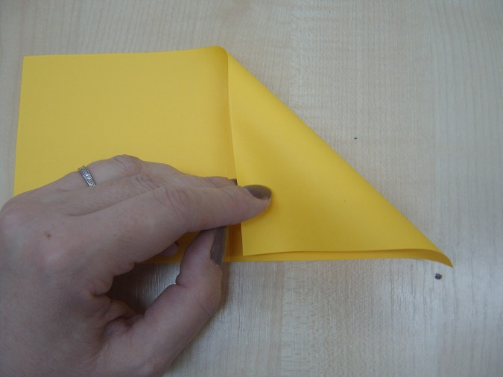
Переворачиваем.
Сгибаем боковые углы так, что бы вершины попали на середину нижней стороны.
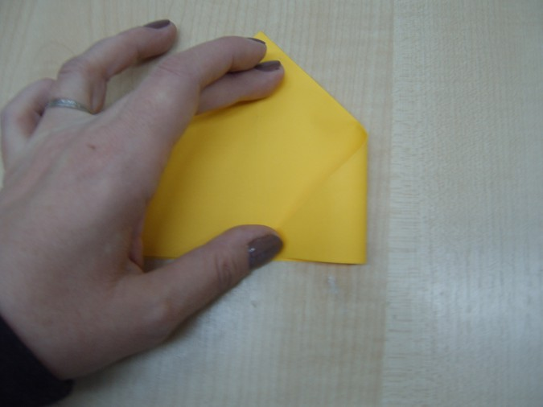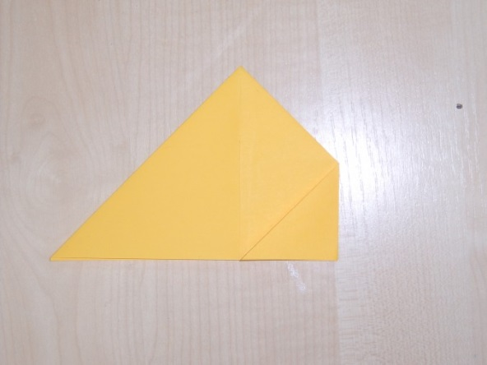
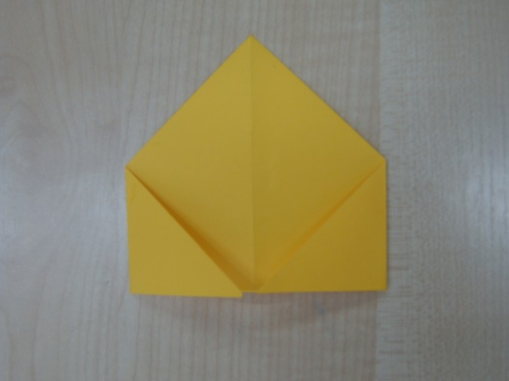
Переворачиваем.
Сгибаем боковые части так, чтобы боковые стороны легли на линию перегиба, при этом углы с другой стороны ракеты вытягиваются наружу.
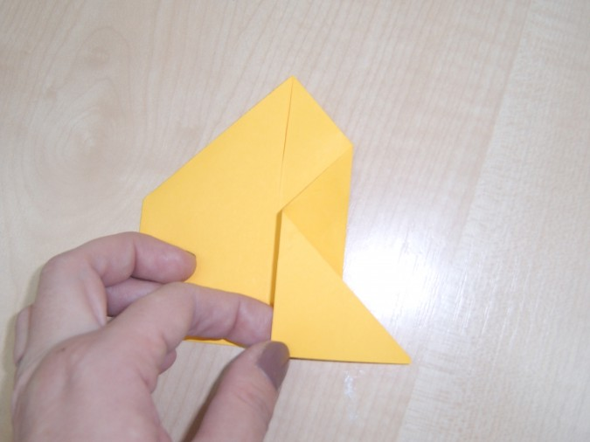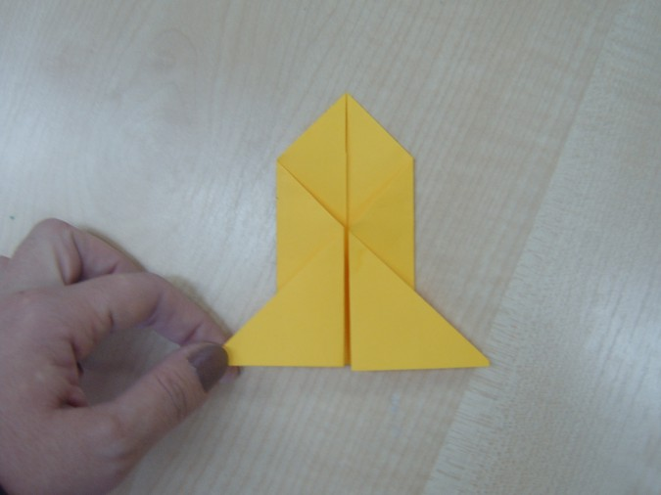
Переворачиваем.
Осталось наклеить кружок- иллюминатор и наша ракета готова покорять космические дали!
